2014年西安电子科技大学先进材料与纳米科技学院全国大学生“优秀科研人才选拔计划”实施方案

为进一步提高硕士研究生生源质量、扩大选优面积、拓宽选优途径，今年先进材料与纳米科技学院将开展“优秀科研人才选拔计划”（下称“优研计划”），通过该计划选拔出优秀的科研储备人才。
一、组织机构
为更好地实施该计划，学院成立了“优研计划”工作领导小组，其组成如下。
组长：马晓华
副组长：黄伟、李智敏
组员：张哲、赵群、李伟嘉、葛幸
二、活动内容
本次“优研计划”将分宣讲和夏令营两部分内容实施。报名参加本次“优研计划”的同学必须参加夏令营活动。
1.宣讲活动。该活动将给对“优研计划”感兴趣的同学提供一次与先进材料与纳米科技学院导师团队面对面交流的机会，并向同学们介绍“优研计划”政策，以及导师团队的科研方向。具体时间与地点安排如下：
宣讲人 | 时间 | 地点 | 题目 | 团队主要方向
马晓华、李培咸 | 6月23日19:00 | 南校区B楼105 | 先进材料与纳米科技——第三代半导体材料与器件对信息领域的推动 | 1、纳米薄膜材料及器件制备；  2、宽禁带半导体材料、器件及其可靠性；  3、GaN固态微波集成电路电路设计；  4、绿色能源材料及半导体照明技术。
李智敏、仲鹏 | 6月24日19:00 | 南校区B楼105 | 绿色点亮生活，让未来世界更美好—太阳能电池方向 | 新型太阳能电池材料和器件
何亮、陈华 | 6月24日20:00 | 南校区B楼105 | 为电子元器件“体检”——你所不知道的可靠性先进检测技术 | 1. 元器件无损表征与评价  2. 航天元器件可靠性预计  3. 纳米器件特性仿真与表征
贾建平 | 6月25日19:00 | 南校区B楼105 | 化学与自动化 | 化学化工生产过程、检测和自动化

2.夏令营活动。该活动将于7月12日-7月16日集中组织，内容包括参观、座谈、面试和笔试考核等。有关夏令营活动详情请参阅：http://amn.xidian.edu.cn/html/notice/2014/0618/251.html。
三、政策优势
对于在暑期夏令营考核通过并录取的营员，可享受如下政策：
1.如获得所在学校的推荐免试研究生的资格，我校将直接发放拟录取通知；
2.未获所在学校推荐免试研究生资格者，如第一志愿报考我院当年硕士研究生，在通过国家线的前提下，考生的暑期夏令营考核成绩将作为考研复试成绩进行拟录取排名。
四、参与流程
1.个人申请。学生自行登录先进材料与纳米科技学院网站(http://amn.xidian.edu.cn/)下载“优研计划”暑期夏令营申请表，填写完毕之后以电子邮件形式发送该申请表至amn@xidian.edu.cn，邮件名请以“姓名+学校+专业”命名，7月9日之后的邮件报名不予受理。
3.提交纸质版材料。需要提交的材料有：(1).2014年西安电子科技大学“优研计划”暑期夏令营申请表 1份（请附本人身份证和学生证复印件）；(2).截止目前本科阶段成绩单1份，请所在院系教务部门加盖公章；(3).学院出具的专业排名证明，要加盖所在学院的公章；(4).国家英语四、六级考试成绩或TOEFL、GRE/GMAT等体现自身英语水平的证明1份；(5).其它能证明自己能力的材料，如：获奖证书，发表或已录用的能体现自身学术水平的学术论文、出版物或原创性工作成果（发明创造、自己编写的程序代码等）。
所有的纸质材料从即日起截止到7月9日下午4点之前交到先进材料与纳米科技学院综合办公室（地址：南校区G栋123西）。
4.7月10日将于学院网站公布参加夏令营活动人员名单。请报名同学及时关注。
5.7月11日请营员于工作时间在报到地点报到（外地学生报到地点：西安电子科技大学北校区西大楼III-117，西安本地学生报到地点：西安电子科技大学南校区G栋123西）。
6.7月12—14日进行夏令营相关的学习、交流活动及面试和笔试考核（具体安排会在先进材料与纳米科技学院网站上及时更新）；

五、考核内容及录取办法
学院将对所有参加本次“优研计划”的同学进行考核。作为夏令营活动的一个重要组成部分，考核将分为实践考核、笔试及综合面试，考核成绩将与学业成绩一起参与计算，形成总成绩，并根据总成绩进行排名，择优录取。
1.成绩计算方法：
总成绩=本科综合成绩*80%+（笔试成绩*50%+面试成绩*50%）*20%；
本科综合成绩=学业成绩+附加分；
学业成绩：本科前五学期的必修课（除去政治、体育课）以及学院限选课的加权平均成绩。
附加项说明：
国家或国际科技竞赛、学科竞赛一等奖及以上，5分；
国家或国际科技竞赛、学科竞赛二等奖及以上，3分；
省级科技竞赛、学科竞赛一等奖（排名前两位）及以上，1.5分；
省级科技竞赛、学科竞赛三等奖（排名第一）及以上，0.5分。
（以上所列的科技竞赛、学科竞赛包含“国际大学生程序设计竞赛”、“全国大学生电子设计竞赛”、“全国大学生工程训练综合能力竞赛”、“全国大学生数学建模竞赛”、“全国大学生数学竞赛”、“全国大学生英语竞赛”、“全国大学生‘挑战杯’科技作品竞赛”等，具体的竞赛要由学院审定之后才可加分）
2.笔试、面试、实践考核任一不合格者不予录取。笔试和面试由先进材料与纳米科技学院统一组织，时间及地点安排请关注学院网站或微信平台。
(1).笔试科目为《固体物理》、《综合化学》二选一 (报名时请在邮件中说明选考科目) 。
(2).实践考核由申请人所报导师或导师所在专家组进行考核，考核内容由导师分配，请申请人自行联系导师完成考核并填写《“优研计划”实践考核表》（报到时发放），并在统一组织笔试时将该表交给监考老师。建议申请人提前联系导师尽早完成实践考核。
(3).学院将给录取学生发放《西安电子科技大学“优秀科研人才选拔计划”确认接收函》，凭此函享受“优研计划”相关优惠政策。
六、其它说明
1.关于先进材料与纳米科技学院“优研计划”的安排，以此实施方案为准。
2.凡本院学生拟参加保研申请的同学请务必报名参加此次“优研计划”。
3.未尽事宜请关注学院网站或拔打咨询电话：81891324。
4.全程监督举报电话：81891417。
5.欢迎关注西安电子科技大学先进材料与纳米科技学院微信平台，第一时间获得学院资讯：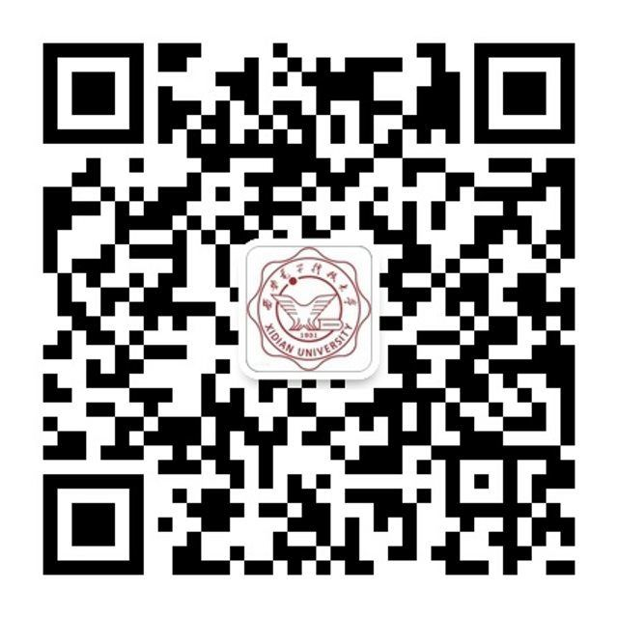。

先进材料与纳米科技学院
2014年6月24日

